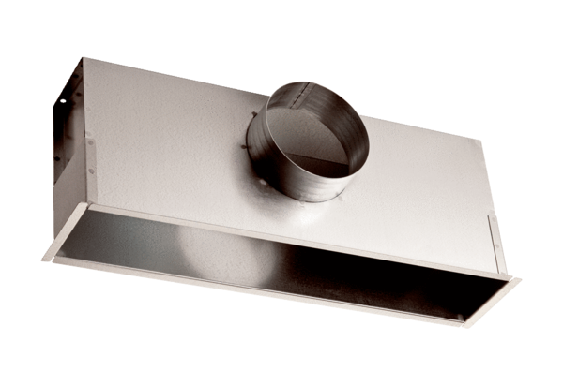Instalační box EK 42/12Obsah dodávky: 1 kusSortiment: C
Typové číslo: 0149.0084Výrobce: MAICO

